

בס"ד

רשימת ספרי לימוד לשנה"ל תשפ"ו – כתה י '
- תורה:
במדבר מקראות גדולות

- נ"ך עיון:
תנ"ך שלם/ עדיף תנ"ך סימנים.

- אמונה:
אמונה וגאולה/ משרד החינוך , הוצאת מעלות.

- הלכה ותושב"ע:
במעגלי ההלכה – דינים ומבוא מסלול תושב"ע/מרכז הלכה והוראה אלון שבות (ספר סגול)

- היסטוריה:
תתכן רכישה מרוכזת של ספרים או מנוי דיגיטלי.

- מתמטיקה:
3 יחידות: מתמטיקה לכיתה י רמת 3 יחידות, אתי עוזרי ויצחק שלו, מותאם לתוכנית הלימודים החדשה, חלקים א,ב,ג.
4 יחידות: מתמטיקה לכיתה י, 4 יח"ל, שאלון 471, יואל גבע. חלקים א,ב,ג.
5 יחידות: מתמטיקה שאלונים 804-806, עם עיגול צהוב על כל אחד מהספרים, יואל גבע. חלקים א,ב.
לתלמידות 5 יח"ל -ניתן יהיה להשאיל ספר משומש מהאולפנה בעלות סמלית של 10 שח' לספר. יתכן ויצטרכו לרכוש ספר נוסף במהלך השנה בהתאם לתוכנית הלימודים החדשה.

לכל ההקבצות מחשבון מדעי- מחשבון casio fx-991es plus

- מדעים:
התלמידות תרכושנה מנוי דיגיטלי

- לשון:
"לשון לתיכון- תחביר" תיערך הזמנה מרוכזת של חוברות לשון ומנוי דיגיטלי
יש להביא 55 שקלים בשבוע הראשון ללימודים.
9. ספרות:
תהילה/ שי עגנון

10. אנגלית:
בעדיפות ראשונה מומלצת מילונית אוקספורד דגם 7 – XF לוני כהן ( מספר אישור 4388)
במידה שלא נרכשת מילונית, יש לרכוש מילון אוקספורד שחור (אנגלי-אנגלי-עברי).
בכל ההקבצות תרכש חוברת פנימית .

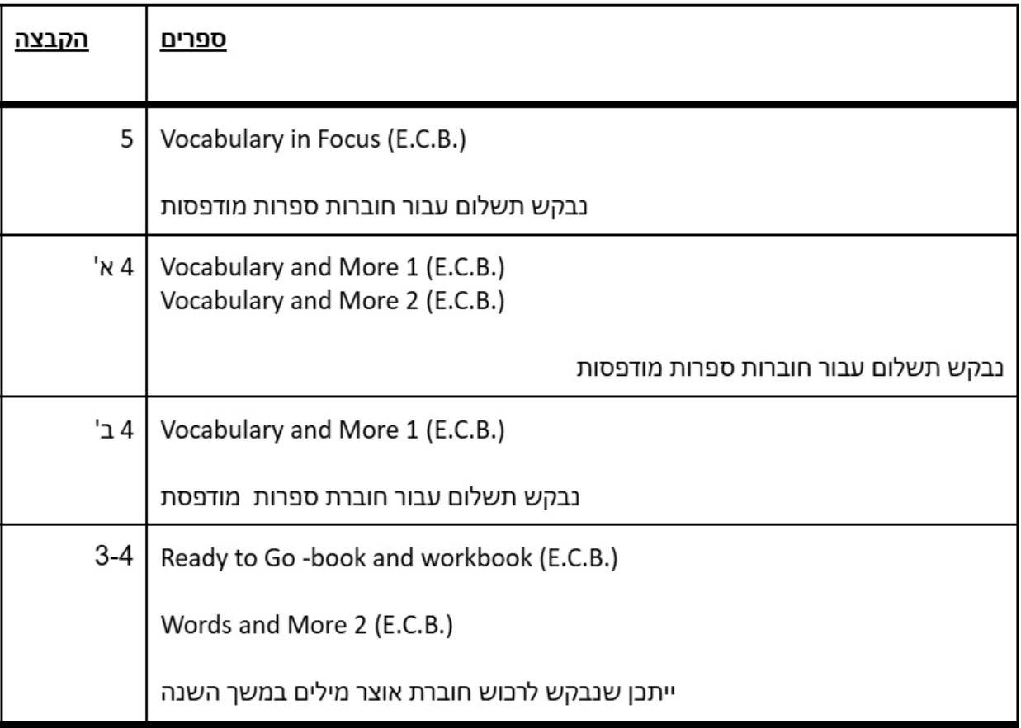

11. מגמות:
ביולוגיה- התלמידות תרכושנה מנוי דיגיטלי .

מדעי החברה- תירכש חוברת פנימית או ספר במהלך השנה.

כימיה – יש לרכוש אוזניות עם מיקרופון

תיתכן רכישה נוספת של ספרים בכל מקצועות הלימוד במהלך השנה.
תזכורת לבנות עליית הנוער!
אין צורך לרכוש ספרים הבנות מקבלות את הספרים מהאולפנה בהשאלה - ללא צורך בקניה.
נעדכן על מועד החלוקה בהמשך.

